BUSINESS CENTRE CLUB WDRAŻA PROJEKT BCC FOR THE FUTURE.
JAKI BĘDZIE BIZNES PRZYSZŁOŚCI?

22 września 2023 r. w hotelu Intercontinental Warszawa odbyła się pierwsza edycja BCC For The Future. Liderzy Jutra. Wydarzenie w całości poświęcone zostało wyzwaniom współczesnej przedsiębiorczości, najnowszym trendom w biznesie oraz problemom skutecznego i efektywnego zarządzania przedsiębiorstwem przyszłości.

BCC FOR THE FUTURE to całodniowa konferencja z udziałem najlepszych praktyków biznesu, która ma być platformą wymiany doświadczeń i prezentacji narzędzi służących kreowaniu liderów. To także gala, podczas której po raz pierwszy przyznane zostały nagrody Wizjoner Polskiej Gospodarki im. Marka Goliszewskiego.
BCC FOR THE FUTURE to wydarzenie, który będziemy organizować cyklicznie - raz w roku. Naszym celem jest wskazywanie szans, zagrożeń oraz najlepszych praktyk z dziedziny zarządzania „przedsiębiorstwem przyszłości” a także nagradzanie najbardziej innowacyjnych polskich menedżerów i przedsiębiorców, kierujących się nowoczesnymi standardami i rozwiązaniami biznesowymi. Firm, które mają szansę pozytywnie wpłynąć na postrzeganie i rozwój gospodarki. – powiedział Jacek Goliszewski, Prezes Business Centre Club.
ZMIANA JEST JEDYNYM PEWNIKIEM - JAK MYŚLĄ WSPÓŁCZEŚNI LIDERZY
Żyjemy w czasach dynamicznych zmian, przede wszystkim technologicznych. Nowe technologie, w tym AI zmieniają modele biznesowe, podejście i komunikację z klientem, zarządzanie procesami, metody planowania i prognozowania, jak również sposób funkcjonowania całego rynku pracy. Są też źródłem przewag konkurencyjnych. Należy inwestować w edukację, rozwój nowych zawodów, przekwalifikowywanie pracowników, a także tworzyć do tego podstawy prawne i struktury wsparcia społecznego. Chcemy aktywnie wspierać te kierunki – zapewnił Jacek Goliszewski.
Podczas tegorocznej konferencji odbyło się pięć sesji tematycznych, w tym panele dyskusyjne z udziałem autorytetów w dziedzinie nauki, zarządzania i doradztwa biznesowego, liderów firm, które osiągnęły sukces rynkowy, oraz przedsiębiorców z branży nowych technologii.
Tematy sesji:
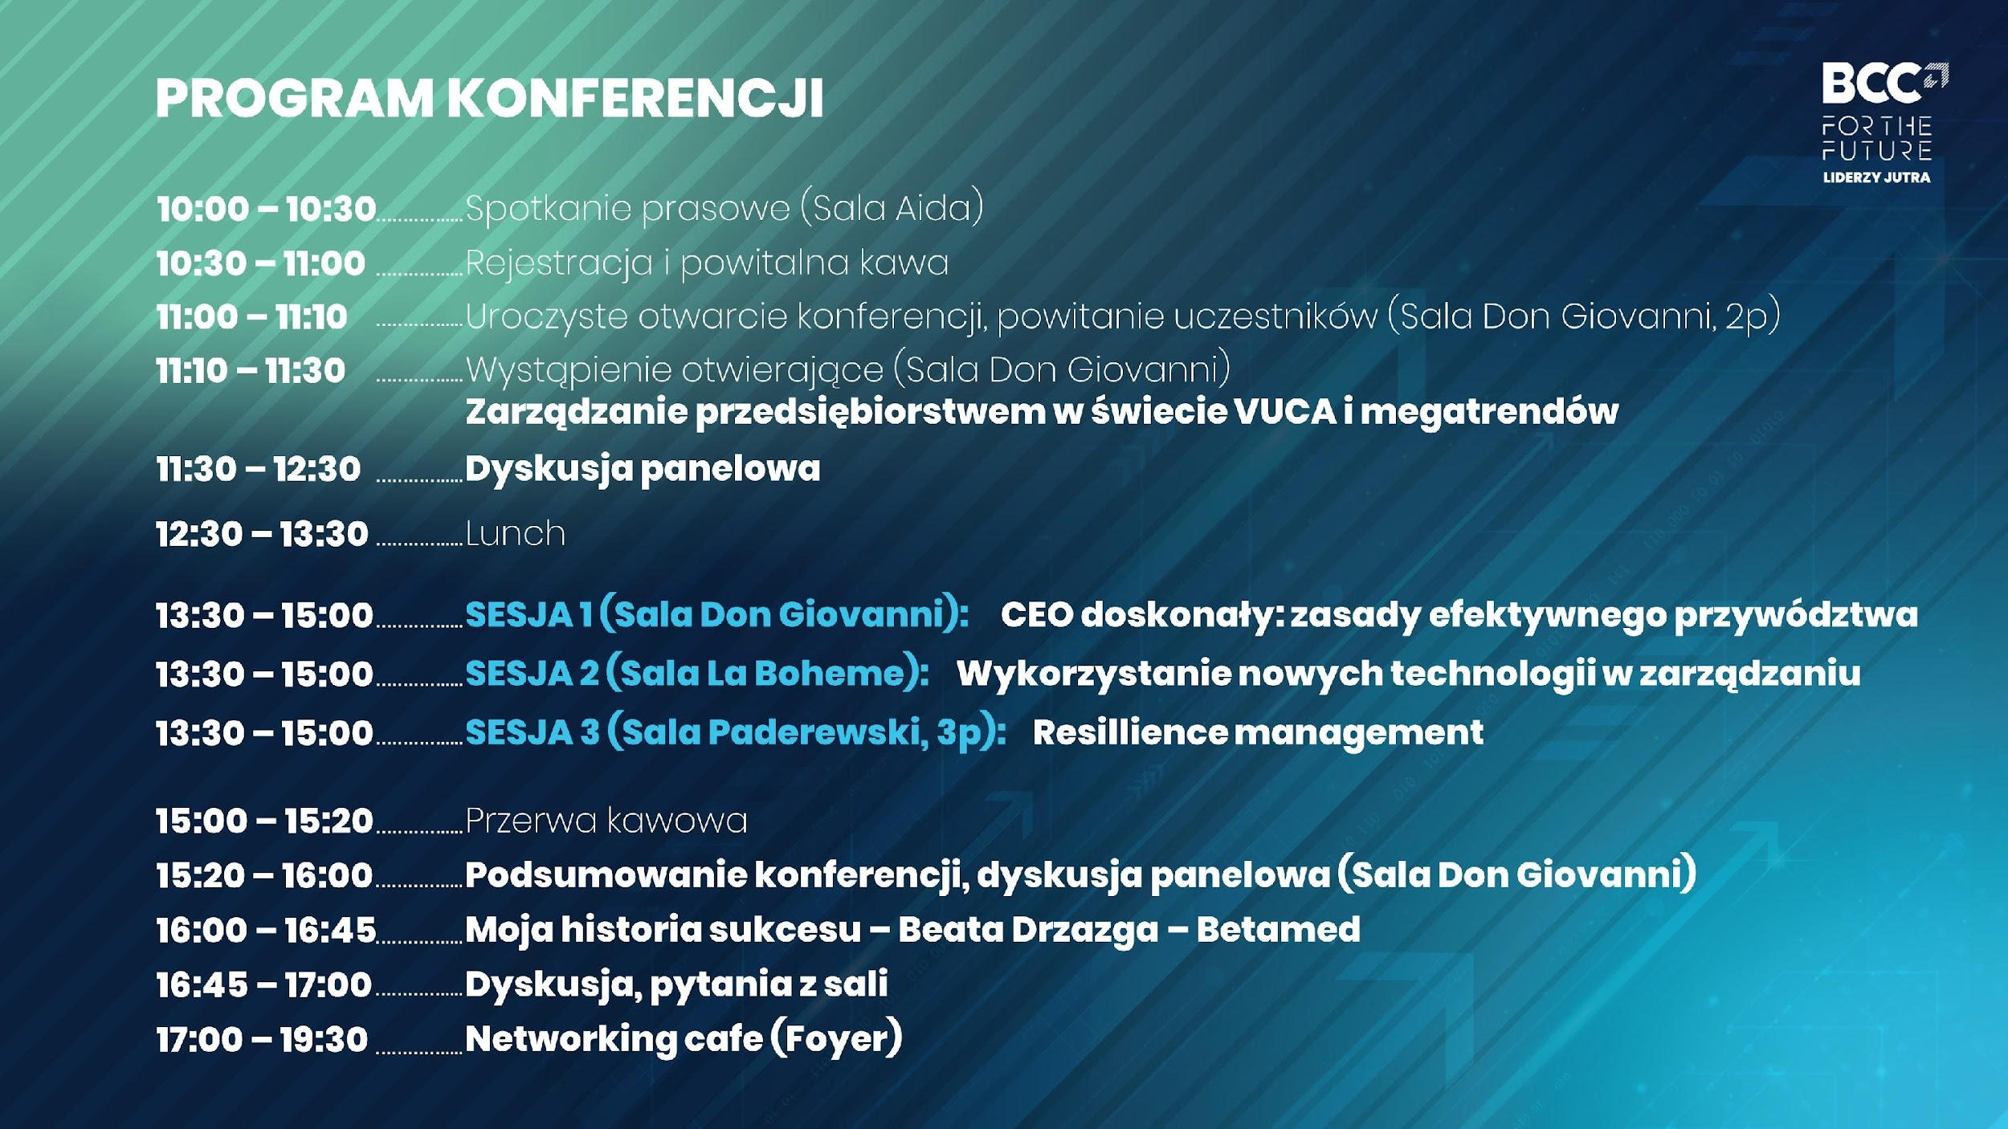
Wśród prelegentów konferencji znaleźli się: Kasia Kieli, president & managing director Warner Bros. Discovery w Polsce, CEO TVN, Daniel Boniecki, senior partner w McKinsey & Company, Grzegorz Brona, prezes zarządu Creotech Instruments S.A., Jacek Goliszewski, prezes Business Centre Club, prof. dr hab. Andrzej K. Koźmiński, współzałożyciel i honorowy prezydent Akademii Leona Koźmińskiego, Krzysztof Krawczyk, szef biura w Warszawie, partner CVC Capital Partners, Grażyna Piotrowska-Oliwa, członek Rady Dyrektorów Pepco Group NV, prezes zarządu Grupy Modne Zakupy, Edi Pyrek, mentor, pisarz, wykładowca, podróżnik, spindoctor, Anna Rulkiewicz, prezes Grupy LUX MED, Adam Lamentowicz, wiceprezes Superbet, Tomasz Suchański, CEO spółki Żabka, Zbigniew Jakubas, multibranżowy przedsiębiorca i inwestor, Marian Owerko, założyciel i prezes Zarządu FoodWell Sp.z o.o. (dawniej Bakalland), Aleksander Kutela, prezes Ringier Axel Springer Polska, Ewa Drzazga, założycielka BetaMed SA, a także dwaj byli prezesi GPW SA: Ludwik Sobolewski i Jarosław Grzywiński.
NAGRODA DLA WIZJONERÓW
Marek Goliszewski odegrał istotną rolę w procesie transformacji polskiej gospodarki, integracji przedsiębiorców i cywilizowaniu odradzającego się kapitalizmu. Celem Konkursu jego imienia jest nagradzanie młodych menedżerów i przedsiębiorców (do 45. roku życia) którzy działają w obszarze nowych technologii, informatyki, pionierskich koncepcji społeczno-organizacyjnych, nowych technik i technologii produkcyjnych oraz innowacyjnych produktów, usług i rozwiązań dla klientów.
To właśnie dzięki wiedzy, kreatywności, twórczemu patrzeniu w przyszłość oraz wytrwałej pracy takich przedsiębiorców polska gospodarka staje się nowoczesna, efektywna, bardziej konkurencyjna na rynku międzynarodowym i przyjazna dla środowiska naturalnego oraz skuteczniejsza w realizacji potrzeb społecznych.
Przy tworzeniu konkursu przyświecała nam także idea uczczenia pamięci mojego brata - Marka Goliszewskiego, założyciela i długoletniego prezesa BCC, który zawsze walczył o normalność i równość w biznesie oraz o przyjazne przedsiębiorcom państwo. Miał ogromny autorytet w środowisku biznesowym i politycznym. Wdrażał idee będące podstawą zdrowej gospodarki, której przyszłość widział właśnie w wiedzy i młodych przedsiębiorcach. Dziś chcemy kontynuować jego misję w tej niełatwej dla przedsiębiorców i bardzo dynamicznej sytuacji rynkowej. – dodał Jacek Goliszewski.

Autorem statuetki, którą otrzymały nagrodzone firmy, jest rzeźbiarz, architekt i projektant procesów Oskar Zięta. Projekt powstał w innowacyjnej technologii FiDU.
Gościem specjalnym wydarzenia był światowej sławy polski arbiter piłkarski Szymon Marciniak. Oprawę dźwiękową tegorocznej edycji BCC FOR THE FUTURE opracował syn Marka Goliszewskiego - Franciszek Goliszewski, za komunikację i oprawę wizualną projektu odpowiada agencja marketingowa Open Minded Group. Spotkanie zakończył recital gwiazdy polskiej sceny muzycznej Sławka Uniatowskiego.
Kolejna edycja projektu BCC FOR THE FUTURE już w październiku 2024
LAUREACI 1. EDYCJI KONKURSU WIZJONER POLSKIEJ GOSPODARKI IM. MARKA GOLISZEWSKIEGO
Kategoria - Nowe techniki i technologie przemysłowe
Nagrodzony:
Robert Chryc - Gawrychowski, prezes Northvolt Systems Poland Sp. z o.o.
Wyróżnieni:
Sylwester Pawęta, dyrektor operacyjny HART-TECH Sp. z o.o.
Agnieszka Kręciszewska, członkini zarządu CAPAROL Polska Sp. z o.o.

Kategoria: Wykorzystanie cyfryzacji i innowacyjnych rozwiązań IT w działalności biznesowej
Nagrodzony:
Bartosz Tomczyk, członek rady nadzorczej HONEY PAYMENT S.A.
Wyróżnieni:
Krzysztof Łęcki, prezes zarządu TAURUS OCHRONA GROUP Sp. z o.o.
Paweł Pisarczyk, prezes zarządu Atende Industries Sp. z o.o.

Kategoria: Kreowanie pionierskich koncepcji organizacyjno-społecznych w zarządzaniu przedsiębiorstwem:
Nagrodzony:
Daniel Katowicz, właściciel firmy STARMEAT Katowicz, Ignatowicz Sp. J.
Wyróżnieni:
Krzysztof Reniewski, prezes zarządu BUDREN S.A.
Cezary Maciołek, prezes Grupy Progres Sp. z o.o.

Kategoria: Oferowanie innowacyjnych produktów, usług oraz rozwiązań dla klientów
Nagrodzony:
Arkadiusz Sadowski, prezes spółki MIODZIARZE Sp. z o.o.
Wyróżnieni:
Dawid Piorun, prezes zarządu ARINEA Sp. z o.o.
Jakub Kaszuba, prezes zarządu BASE Group Sp. z o.o.

Nagroda specjalna:
Dariusz Gałęzewski, przewodniczący Rady Nadzorczej Oshee Polska Sp. z o.o.
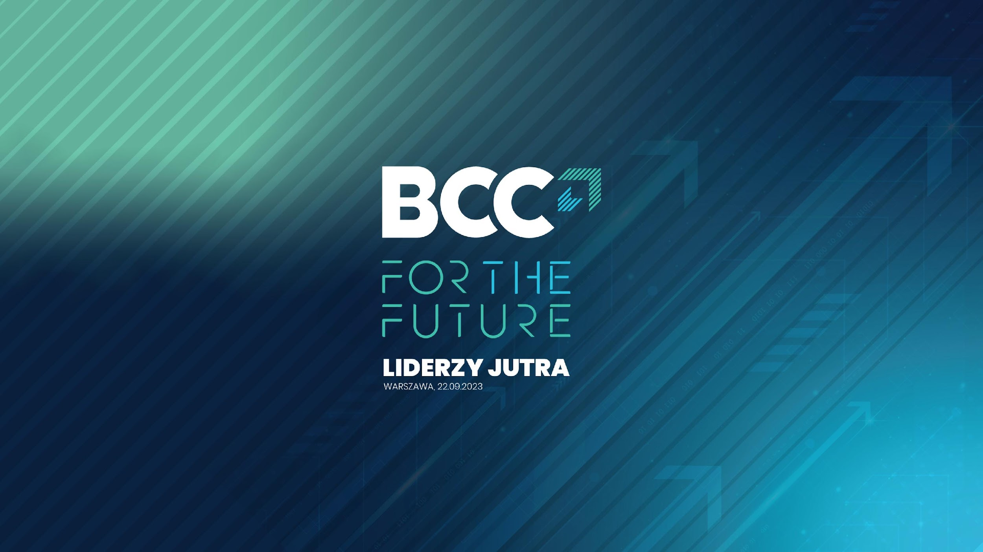
Patroni medialni: Forbes, Business Insider, Dziennik Rzeczpospolita, WNP.pl oraz Polsat Media.
Partnerzy: British American Tobacco Polsk, Japan Tabacco International Sp. z o.o., Imperial Tobacco SA, Bial Mich Sp. z o.o., Caparol Polska Sp. z o.o. , Samsung Polska, Polpharma S.A., Pasieki Rodziny Sadowskich, Rekord SI Sp. z o.o. , Soniqsoft Sp. z o.o., a także marki Belvedere i Glenmorangie.
https://www.bcc.org.pl/bcc-for-the-future/

Kontakt dla mediów:
- Agencja Open Minded Group pr@openmindedgroup.pl
- Business Centre Club: Renata Stefanowska renata.stefanowska@bcc.pl

Business Centre Club to największa w kraju ustawowa organizacja indywidualnych pracodawców. Członkowie Klubu zatrudniają ponad 400 tys. pracowników, przychody firm to ponad 200 miliardów złotych, a siedziby rozlokowane są w 250 miastach. Na terenie Polski działają 22 loże regionalne. Do BCC należą przedstawiciele wszystkich branż, międzynarodowe korporacje, instytucje finansowe i ubezpieczeniowe, firmy telekomunikacyjne, najwięksi polscy producenci, uczelnie wyższe, koncerny wydawnicze i znane kancelarie prawne. Członkami BCC – klubu przedsiębiorców są także prawnicy, dziennikarze, naukowcy, wydawcy, lekarze, wojskowi i studenci.

Business Centre Club w mediach społecznościowych: LinkedIn > Facebook > Twitter >

